 | 1. Schülercup der 3. Klassen im Großboot im Rahmen der 28. Kinder- und Jugendspiele des Jerichower Landes am 02.07.2022  Meldung | 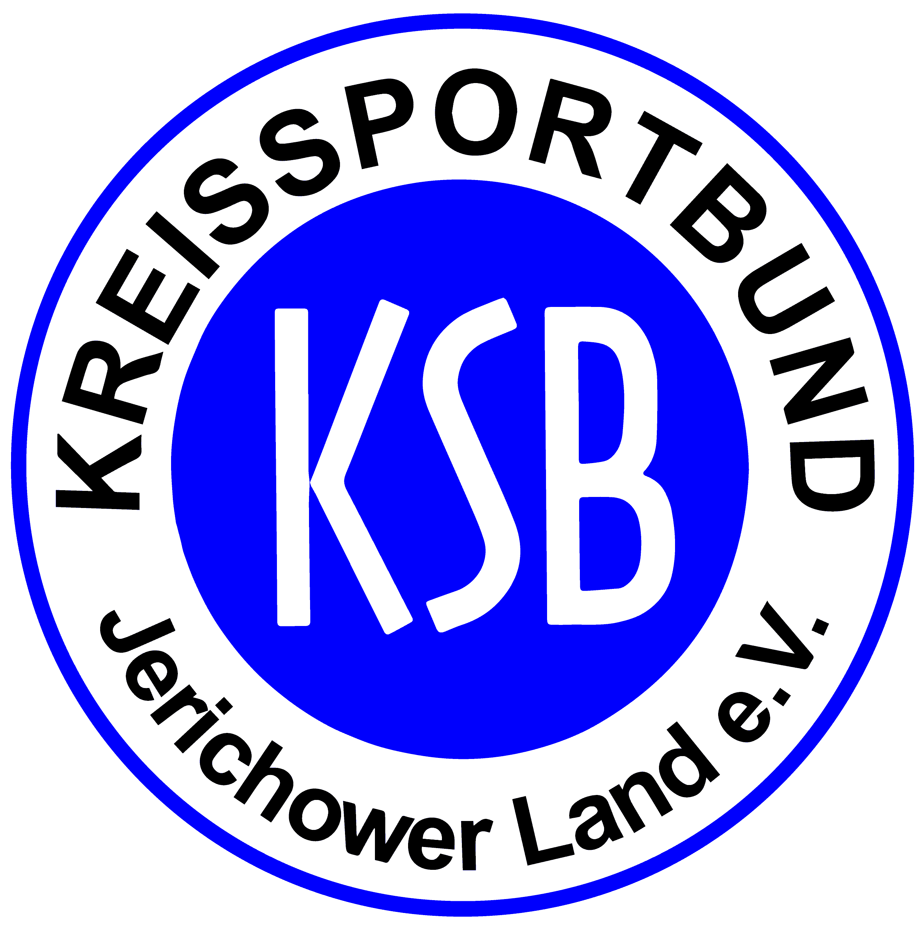

Schule:
Betreuer / Ansprechpartner:
Telefon:
E-Mail:
Mannschaftsname Team 1:
Mannschaftsname Team 2:
Mannschaftsname Team 3:
Bemerkung:

Ansprechpartner KSB: Steffan Göhler, Tel.: 03921 / 981198
Meldeschluss: bis 24.06.2022 per E-Mail an: info@kreissportbund-jl.de

Mit der Meldung wird bestätigt, dass die Schüler im Besitz eines Schwimmnachweises sind.

Datenschutz und Fotoerlaubnis:
Mit Abgabe der Meldungen erklärt die Schule, dass sie und die gemeldeten Aktiven mit der Speicherung der personenbezogenen Daten einverstanden sind und die Datenschutzerklärung für Veranstaltungen des KSB JL gemäß DSGVO anerkennen. Es wird ebenfalls die Einwilligung erteilt, dass die gemeldeten Daten im Meldeergebnis und Wettkampfprotokoll, auch auf elektronischem Wege, veröffentlicht werden.
Die meldende Schule bestätigt auch, dass es keine Einwände gegen die Veröffentlichung von Namen und Fotos im Rahmen der Berichterstattung über diese Veranstaltung gibt. Wird dieses nicht erwünscht, ist dies schriftlich bei der Abgabe der Meldung anzuzeigen. Diese Einwilligung kann jederzeit beim KSB JL für die Zukunft widerrufen werden.

